POLITECNICO DI BARI

Corsi di Laurea Magistrale in Ingegneria Elettrica e Ingegneria dell’Automazione

AZIONAMENTI ELETTRICI

Studente: ANTONIO BRANDI, MAT. 573594

Esercitazione: Simulazione elettromagnetica con metodo degli elementi finiti

RELAZIONE

Obiettivo dell'esercitazione è lo studio di un elettromagnete mediante il metodo degli elementi finiti. In particolare, saranno svolte le seguenti attività:

- Risoluzione analitica (legge di Hopkinson) della struttura: calcolo del flusso e della forza agente sull'ancoretta

- Realizzazione di un modello ideale (assenza di flussi dispersi e materiali lineari) per verificare i risultati del punto A

- Realizzazione di un modello non ideali (flussi dispersi e materiali non lineari) per analizzare gli effetti dovuti ai flussi dispersi e alle non-linearità del materiale.

L'elettromagnete da simulare è del tipo ad ancora mobile e presenta un nucleo ferromagnetico sul quale è avvolta una bobina. In Figura 1 sono evidenziate le misure principali del sistema; nella schematizzazione 2D bisogna tener conto che l'elettromagnete ha profondità pari a z. La forza magneto-motrice U=NI dovuta alle bobine è pari a 2500 A-spire.
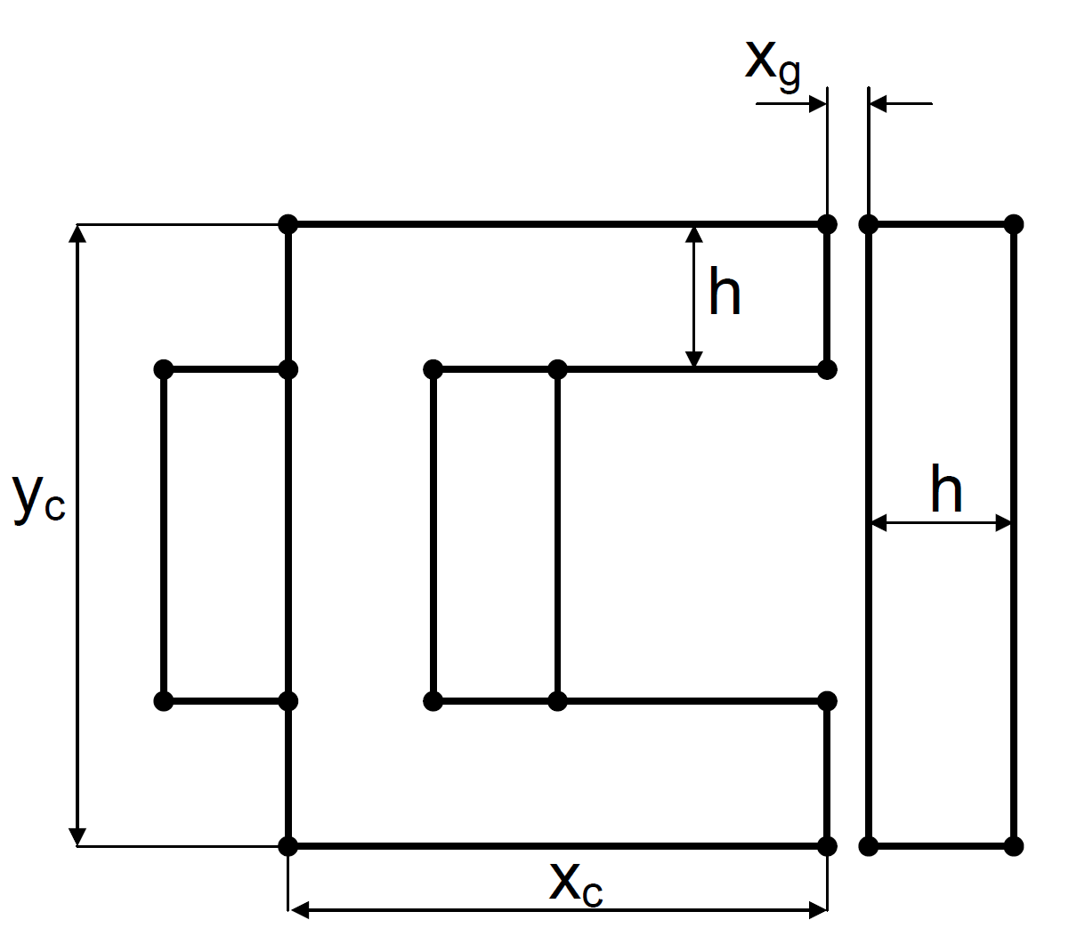

Figura 1: elettromagnete ad ancora mobile

Per la scelta dei parametri liberi X, Y si è utilizzata la logica: Antonio = X = 0, Brandi = Y = 5.

x_{g} | h | z (profondità) | y_{c} | x_{c}
2 mm | 20 mm | 20 mm | 70 mm | 50 mm

In Figura 2 sono evidenziati i materiali da adottare, mentre in Figura 3 sono evidenziati i punti che costituiscono la geometria del sistema, le cui coordinate cartesiane sono raccolte nella successiva tabella.

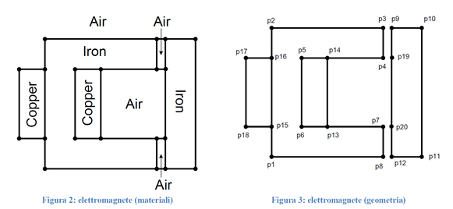

p1 | (0,0) | p6 | (20,20) | p11 | (72,0) | p16 | (0,50)
p2 | (0,70) | p7 | (50,20) | p12 | (52,0) | p17 | (-10,50)
p3 | (50,70) | p8 | (50,0) | p13 | (30,20) | p18 | (-10,20)
p4 | (50,50) | p9 | (52,70) | p14 | (30,50) | p19 | (52,50)
p5 | (20,50) | p10 | (72,70) | p15 | (0,20) | p20 | (52,20)

A – SOLUZIONE ANALITICA

La soluzione analitica qui proposta si riferisce ad una situazione ideale, nella quale non si hanno flussi dispersi (flusso al traferro pari al flusso nel nucleo) ed i materiali hanno un comportamento lineare dal punto di vista magnetico (permeabilità magnetica costante). Ipotizzando infinita, o comunque molto grande, la permeanza del ferro, è possibile determinare il flusso magnetico mediante la legge di Hopkinson o, in alternativa, la legge di Ampere.

Il circuito equivalente, trascurando i flussi dispersi, è illustrato in Figura 4.
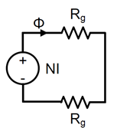
Figura 4: circuito equivalente

Risolvendo il circuito magnetico è possibile calcolare le seguenti espressioni per il flusso e per la forza di attrazione dell’ancora mobile:
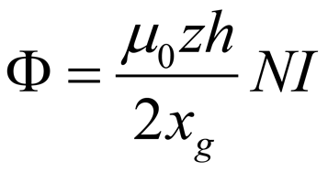
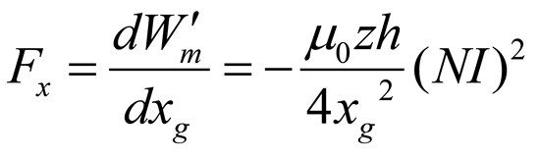
Il segno negativo indica che la forza è attrattiva. In Figura 5 è illustrato il modulo della forza di attrazione al variare del traferro.

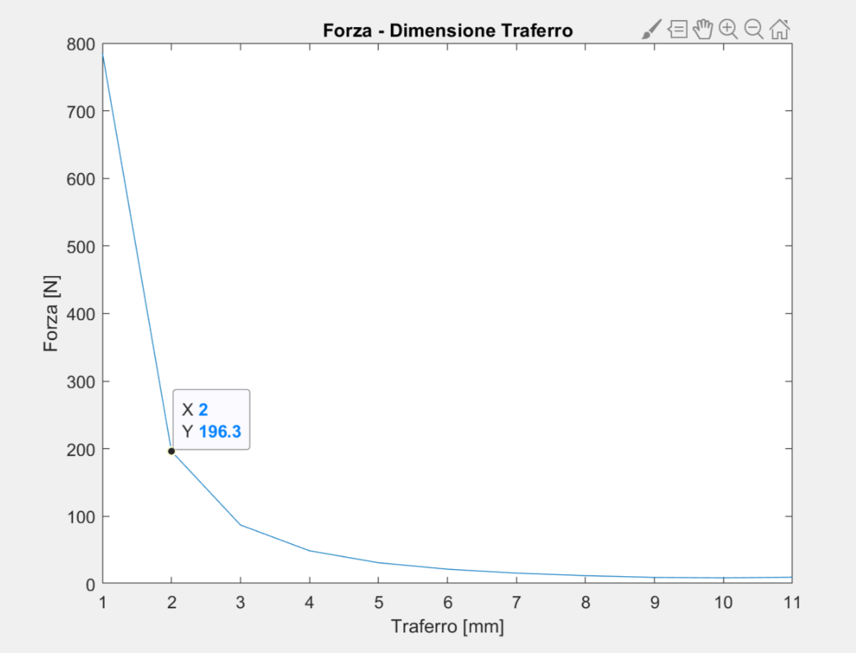

Figura 5: modulo della forza di attrazione al variare del traferro (caso ideale)

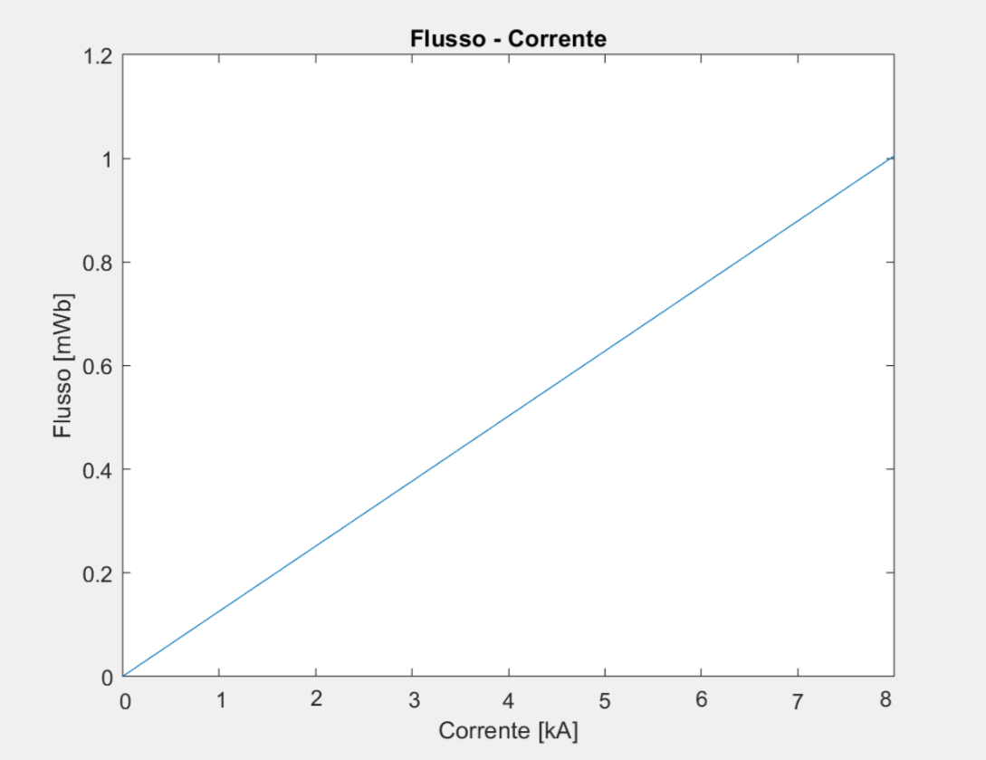

Figura 6: curva di magnetizzazione (caso ideale)

Con un traferro pari a 2mm e forza magneto-motrice pari a 2500 A-spire si desumono i seguenti valori:

Forza [N] | -196.3
Flusso [mWb] | 0.3142

B – SOLUZIONE NUMERICA (caso ideale)

Per costruire un modello in FEMM che rappresenti il caso ideale analizzato prima, è necessario impostare il problema affinché:

- non ci siano flussi dispersi, (il flusso può attraversare solo il nucleo, il traferro e l'ancoretta);

- i materiali siano lineari dal punto di vista magnetico.

Il primo punto può essere soddisfatto imponendo una permeabilità magnetica prossima a zero (ad esempio pari a 0.0001) in quelle regioni che idealmente non sono interessate dal flusso, ossia:

- bobina

- aria esterna al sistema

- aria interna al sistema ad esclusione del traferro

Per definire la linearità del nucleo è sufficiente forzare il materiale ad avere permeabilità magnetica relativa costante (13000 nel caso del ferro). L'aria di traferro, invece, avrà permeabilità relativa unitaria. In Figura 7 è illustrato graficamente quanto esposto sopra. Queste proprietà possono essere implementate in FEMM definendo dei materiali custom, ossia non usando i materiali di libreria. Per l'aria di traferro, invece, è possibile usare il materiale di libreria Air.

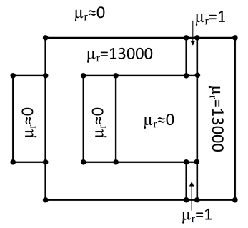
Figura 7: modello numerico ideale (geometria)

In Figura 8 è illustrata la soluzione di campo ottenuta mediante analisi agli elementi finiti. Si nota immediatamente l'assenza di flussi dispersi e l'uniformità del campo all'interno del nucleo.

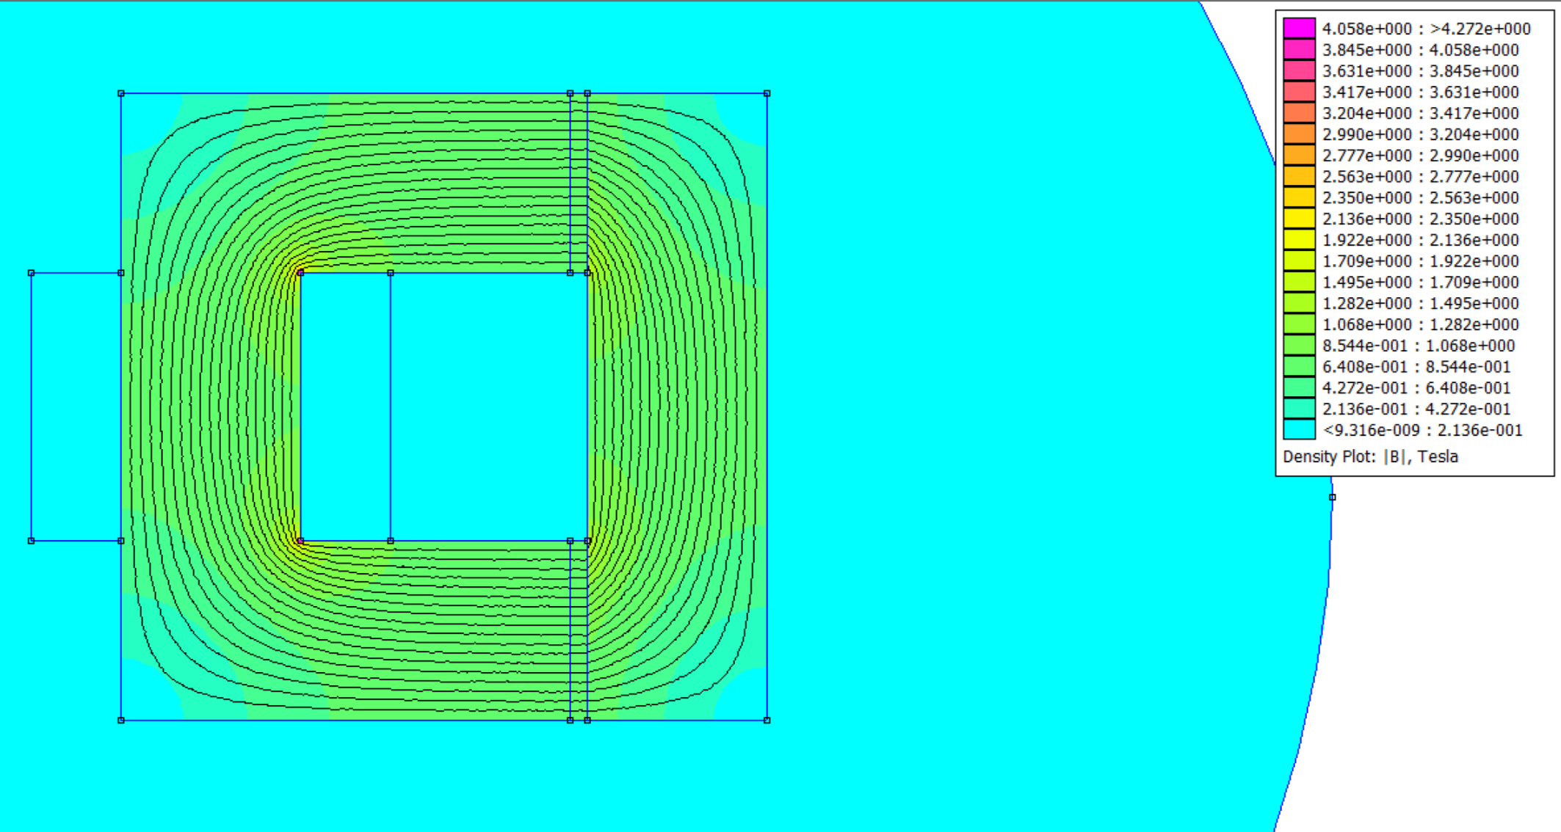

Figura 8: soluzione numerica (ideale)

Il calcolo della forza non è molto agevole poiché il tensore degli sforzi di Maxwell pesato non può essere applicato a causa della presenza dell'aria "alterata", ossia dell'aria avente permeabilità prossima a zero. Il tensore degli sforzi di maxwell non è facilmente impiegabile e se ne sconsiglia l'utilizzo. L'unico metodo rimasto è quello dei lavori virtuali. Si tratta di calcolare la coenergia magnetica al traferro per valori del traferro di 2 e 2.05 mm e rapportare la variazione di coenergia alla variazione di traferro:

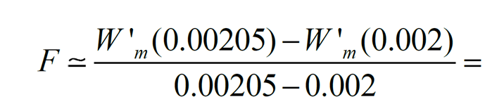
-196.03
Il flusso è stato calcolato tramite il teorema di Stokes:

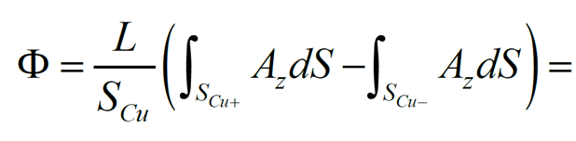
0.308mWb
La seguente tabella riassume il confronto fra i valori teorici e quelli numerici.

 | Soluzione analitica | Soluzione numerica | Scarto percentuale
Forza [N] | -196.3 | -192.03 | 2.04%
Flusso [mWb] | 0.3142 | 0.308 | 1.68%

Si nota che i valori ottenuti tramite la soluzione numerica, ricavata con una mesh non particolarmente fitta, presentano uno scarto abbastanza contenuto rispetto ai valori teorici.

C – SOLUZIONE NUMERICA (caso reale)

Il caso “reale” è modellato in FEMM adottando una permeabilità relativa costante e unitaria per tutte le zone di aria e rame e adottando un comportamento non lineare per il ferro. Nella fattispecie, la non linearità del materiale è insita nella relazione fra campo magnetico e densità di flusso, come illustrato in Figura 9.

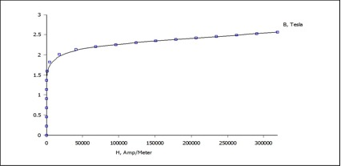
Figura 9: curva BH del ferro utilizzato nel modello numerico

In Figura 10 è illustrata la distribuzione delle permeabilità relative. E' possibile utilizzare i seguenti materiali della libreria memorizzata in FEMM:

- Air per l'aria

- Copper per le bobine

- Pure Iron per il nucleo
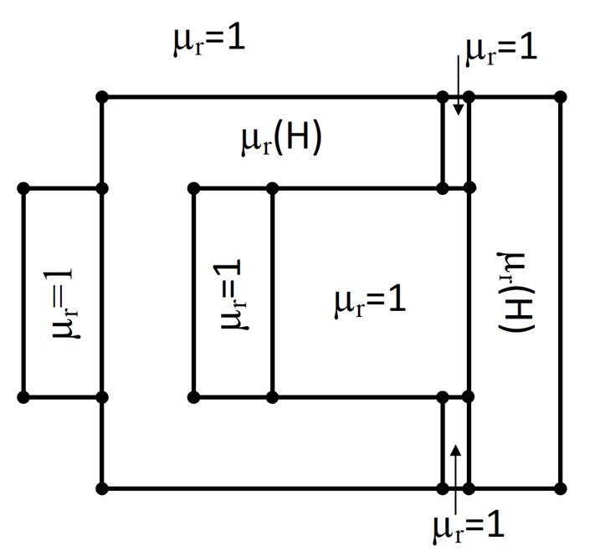
Figura 10: permeabilità relativa nel modello non lineare

In Figura 11 è illustrata la densità di flusso ottenuta tramite il software FEMM. Rispetto al caso ideale è possibile notare due differenze principali:

- presenza di flussi dispersi

- non uniformità della densità di flusso.

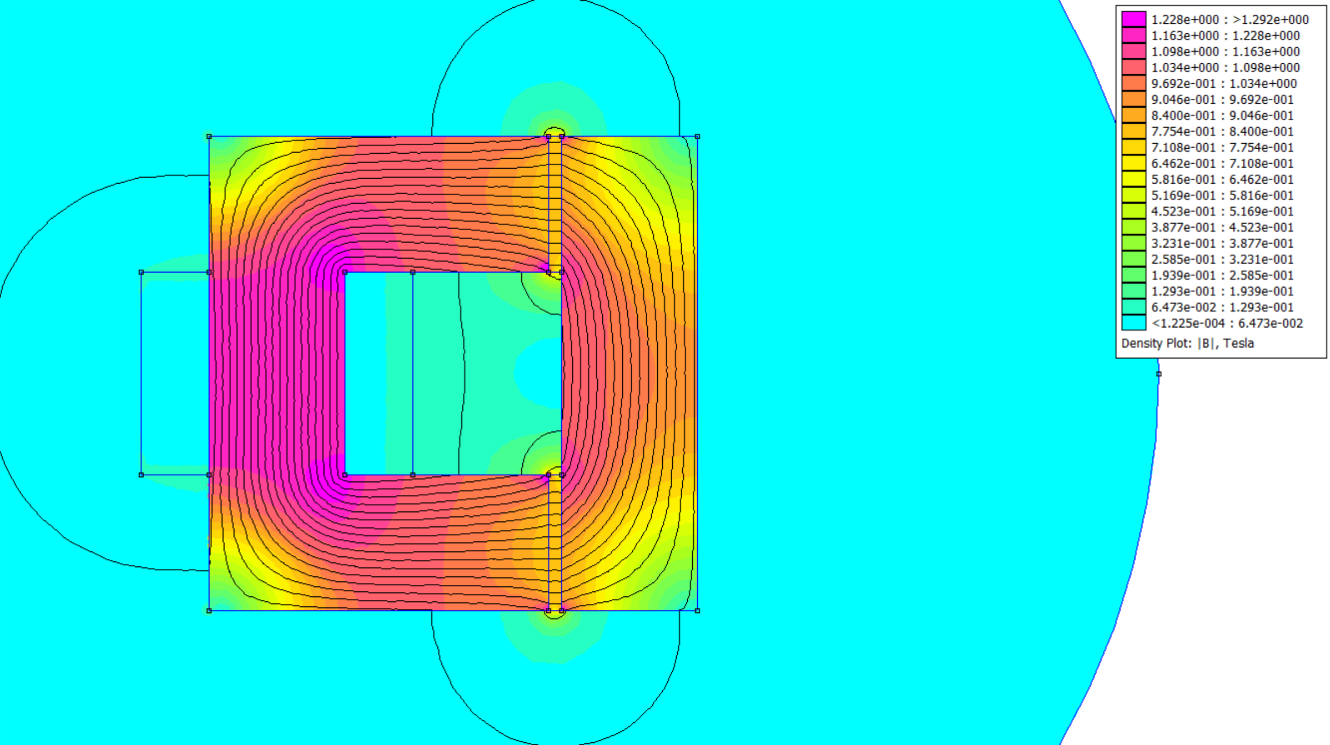

Figura 11: soluzione di campo nel caso non ideale

E' molto importante notare che la non uniformità della densità di flusso è dovuta proprio ai flussi dispersi. In presenza di dispersioni, infatti, il circuito equivalente di Figura 4 non è più valido, ma si può adottare un circuito del tipo illustrato in Figura 12.
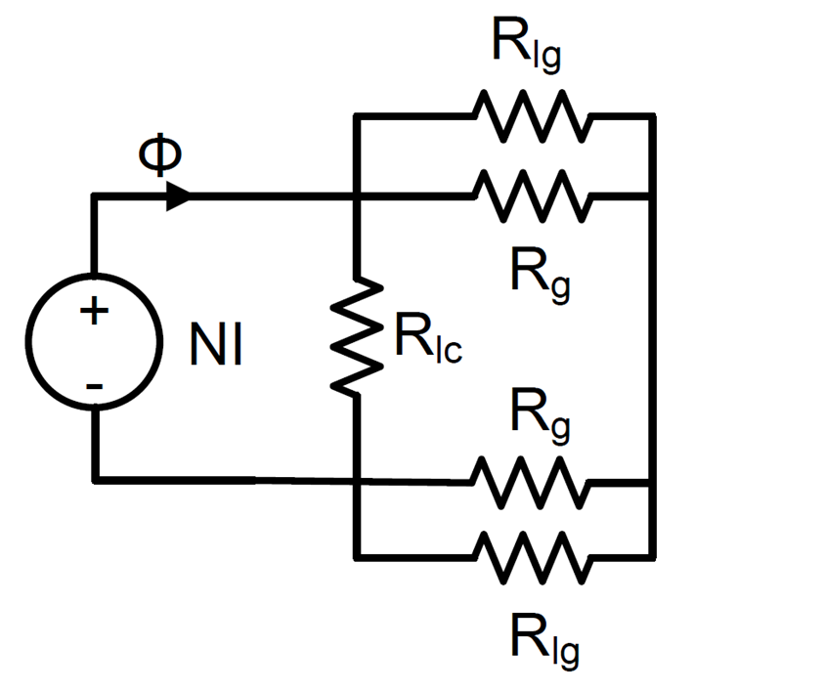
Figura 12: circuito equivalente con riluttanze di dispersione

La riluttanza equivalente, vista dal generatore di forza magneto-motrice (bobina) è inferiore al caso privo di dispersioni, poiché le riluttanze di dispersione sono in parallelo con quelle relative al traferro. A parità di forza magneto-motrice, pertanto, il flusso prodotto dalla bobina sarà maggiore rispetto al caso ideale. Questo spiega come mai la densità di flusso nella regione di nucleo in cui è avvolta la bobina è maggiore rispetto a quella nelle altre regioni.

Il calcolo del flusso concatenato può essere fatto nuovamente mediante il teorema di Stokes, mentre per la forza è possibile adottare il tensore degli sforzi di Maxwell pesato applicato all'ancoretta, poiché essa è circondata da aria, come illustrato in Figura 13.

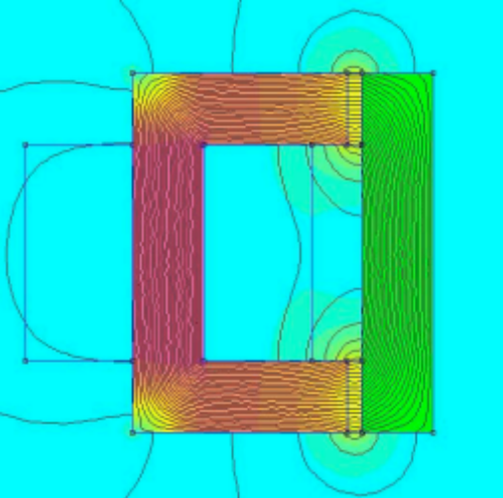
Figura 13: applicazione del tensore degli sforzi di Maxwell pesato

In Figura 14 è illustrato il confronto fra la caratteristica di magnetizzazione dell'elettromagnete nel caso ideale (curva blu) e nel caso non-lineare (curva rossa) quando il traferro è pari a 2 mm. E' interessante notare gli effetti dei flussi dispersi (il flusso prodotto dalla bobina è maggiore nel caso non lineare) e della saturazione del materiale ferromagnetico (la curva non è una retta, ma presenta una riduzione del coefficiente angolare all'aumentare della corrente di magnetizzazione).

In Figura 15 è illustrato l'andamento della forza di attrazione al variare del traferro, quando la forza magneto-motrice è pari a 2500 A-spire. Nuovamente si ha una discrepanza fra il caso ideale ed il caso non-lineare, soprattutto per valori ridotti del traferro.
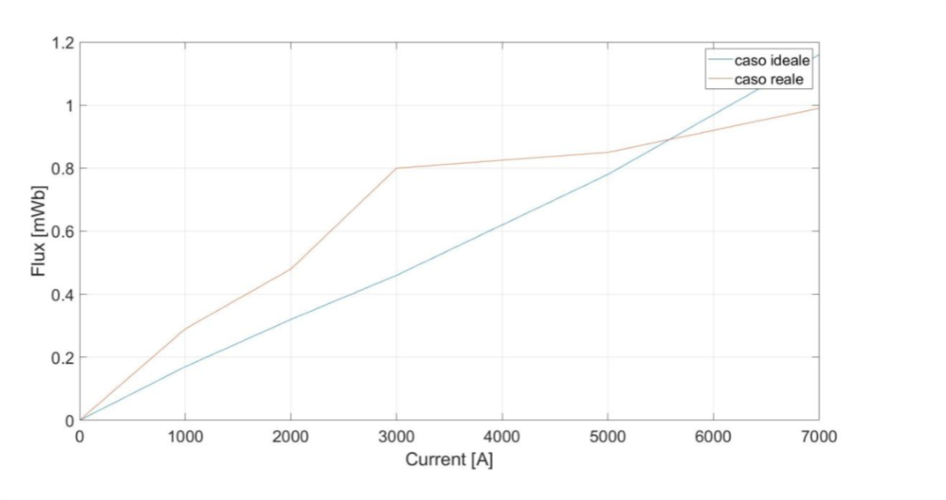
Figura 14: caratteristica di magnetizzazione ideale e non-lineare con traferro di 2 mm

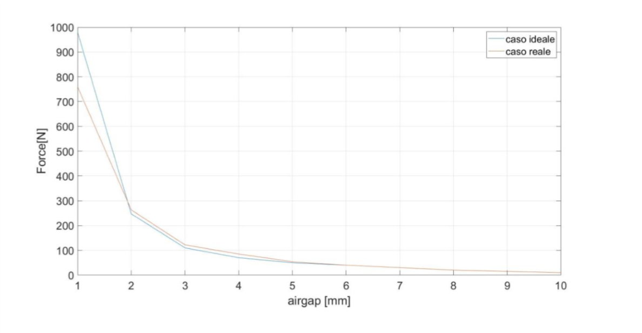
Figura 15: andamento della forza di attrazione al variare del traferro nel caso ideale ed in quello non-lineare con forza magneto-motrice pari a 2500 A-spire

